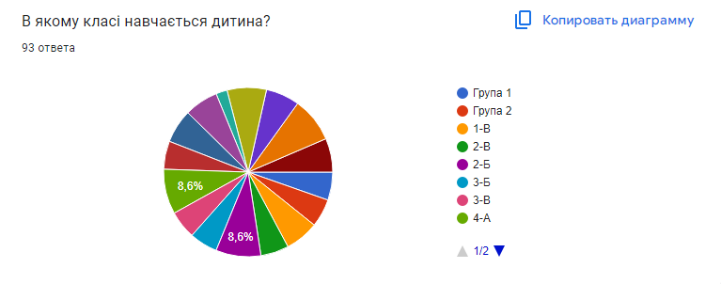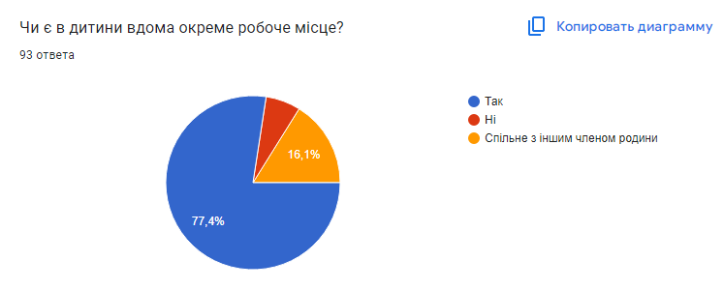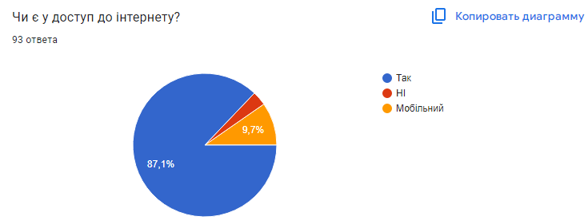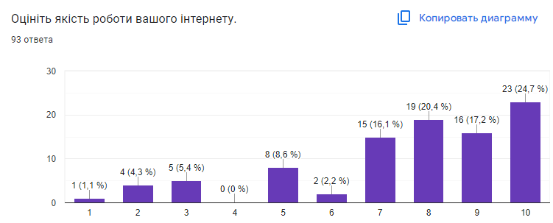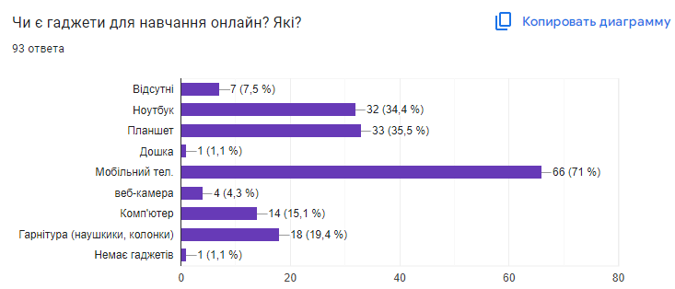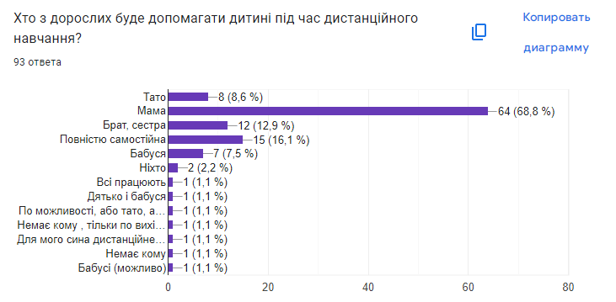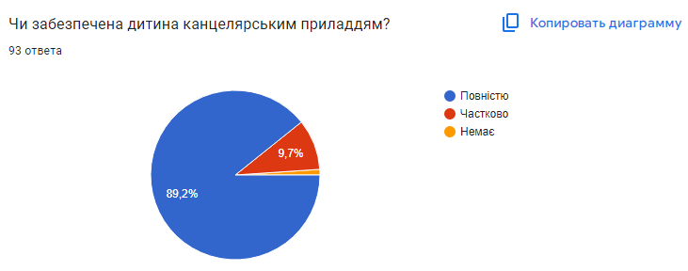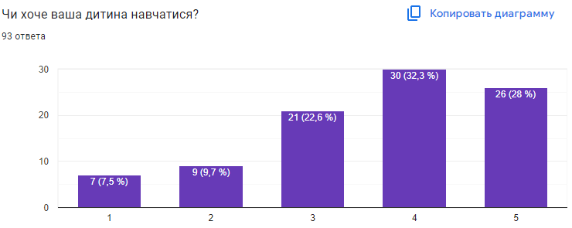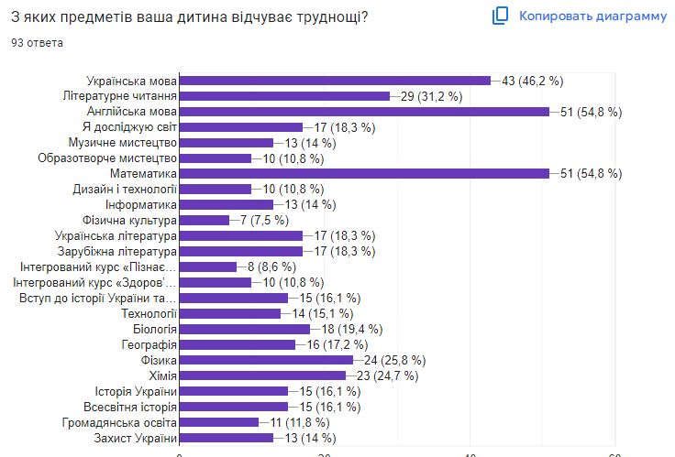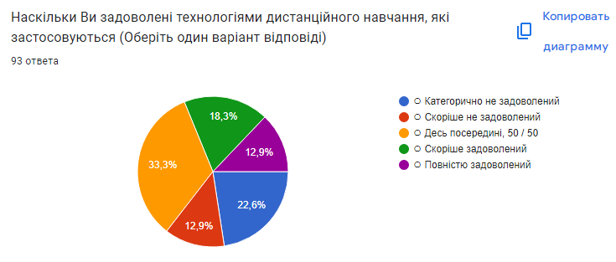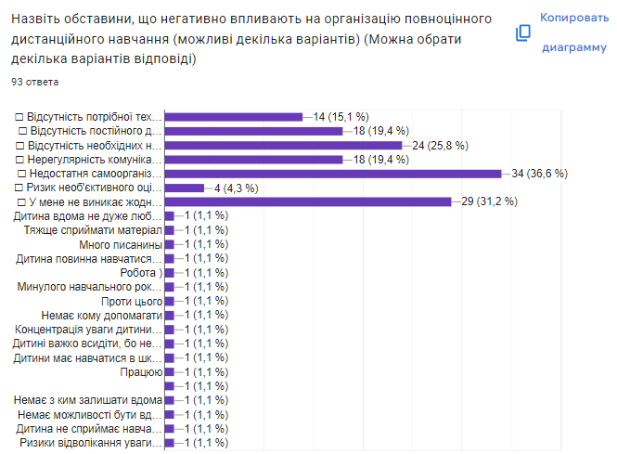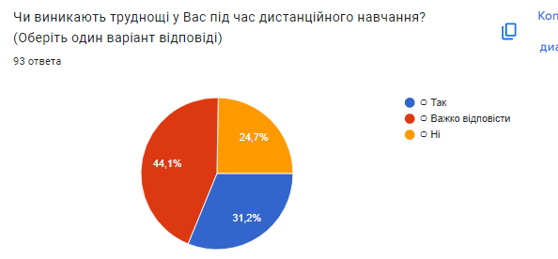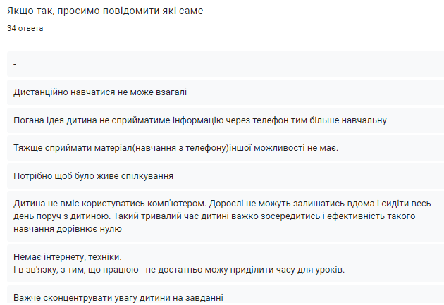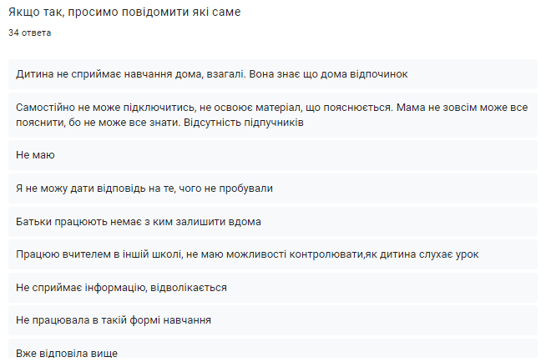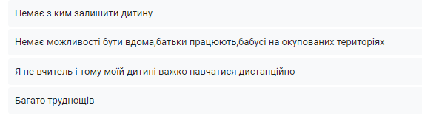

Опитувальник для батьків

« Як моя дитина готова до дистанційного навчання»

1. В якому класі навчається дитина?
2. Чи є в дитини вдома окреме робоче місце?
3. Чи є у доступ до інтернету?
4. Оцініть якість роботи вашого інтернету.
5. Чи є гаджети для навчання онлайн? Які?
6. Хто з дорослих буде допомагати дитині під час дистанційного навчання?
7. Чи забезпечена дитина канцелярським приладдям?
8. Чи хоче ваша дитина навчатися?
9. З яких предметів ваша дитина відчуває труднощі?
10. Наскільки Ви задоволені технологіями дистанційного навчання, які застосовуються (Оберіть один варіант відповіді)
11. Назвіть обставини, що негативно впливають на організацію повноцінного дистанційного навчання (можливі декілька варіантів) (Можна обрати декілька варіантів відповіді)
12. Чи виникають труднощі у Вас під час дистанційного навчання? (Оберіть один варіант відповіді)

Якщо так, просимо повідомити які саме